Μελέτη και έλεγχος της διατήρησης της μηχανικής ενέργειας στην ελεύθερη πτώση
Α. Στόχοι
Παρατήρηση ελεύθερης πτώσης
Καταγραφή μετρήσεων χρονικής διάρκειας
Κατανόηση Α.Δ.Μ.Ε.
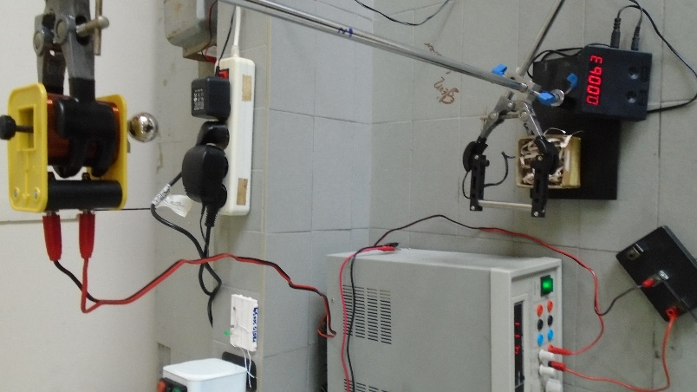
Β. Απαραίτητα όργανα και υλικά
Ηλεκτρομαγνήτης
Τροφοδοτικό
Καλώδια
Πλήρες σετ φωτοπύλης
Βάση
Άξονας μεγάλος
2 δαγκάνες
Διακόπτης

Γ. Μέθοδος
Όταν στον ηλ/τη μηδενίζεται το ρεύμα τότε απελευθερώνεται το σφαιρίδιο που διατρέχει απόσταση h πριν διέλθει από την φωτοπύλη. Η φωτοπύλη μετρά το χρόνο t διέλευσης σφαίρας γνωστής διαμέτρου d. Γνωρίζοντας τα δύο μεγέθη υπολογίζουμε την ταχύτητα με τον τύπο U = $\frac{d}{t}$
Κατόπιν επαληθεύουμε την Α.Δ.Μ.Ε. : $\frac{1}{2}$ mU² = mgh => U= $\sqrt{2gh}$
Προφανώς το έργο του βάρους μετατρέπει την δυναμική ενέργεια σε κινητική W=mgh
Δ. Eκτέλεση του πειράματος
- Πραγματοποιούμε τη διάταξη που βλέπουμε στην εικόνα ανοίγουμε το διακόπτη
- Μετράμε τη διάμετρο της σφαίρας d=0,019m με παχύμετρο
- Μετράμε τη μάζα της σφαίρας m= 0,028kg
- Μετράμε την απόσταση από τη σφαίρα μέχρι τη φωτοπύλη
- Ανοίγουμε το διακόπτη και παίρνουμε τις μετρήσεις του χρόνου
- Υπολογίζουμε την ταχύτητα πειραματικά U = $\frac{d}{t}$ => U = 0,019m/0,0063sec => U = 3,015 m/sec
- Υπολογίζουμε την ταχύτητα θεωρητικά από τον τύπο U= $\sqrt{2gh}$ = $\sqrt{2 ⦁ 9,81 ⦁ 0,45 }$ = 2,971 m/sec
Συμπεραίνουμε ότι θεωρητικές και πειραματικές τιμές ταυτίζονται με πολύ μικρό σφάλμα.
Στον πίνακα που ακολουθεί θα βρείτε την ενεργειακή μελέτη του πειράματος η οποία επιβεβαιώνει την Αρχή Διατήρησης της Μηχανικής Ενέργειας.
Δυναμική αρχική U=mgh | U = 0,028 ⦁ 9,81 ⦁0,45 = 0,124 Joule
Κινητική τελική  Κ=1/2mU² | K=0,5 ⦁ 0,028 ⦁ 3,015² = 0,127 Joule
Έργο Βάρους  W=w⦁h | W = 0,124 Joule

Παρατήρηση: Η σφαίρα διερχόμενη από την φωτοπύλη την ενεργοποιεί για χρόνο που πρέπει να αντιστοιχεί στο χρόνο διέλευσης της διαμέτρου της.

1 2
Στη σφαίρα του σχήματος βλέπουμε τη σωστή διέλευση 1 και τη λάθος 2
Στο βίντεο που ακολουθεί θα παρακολουθήσετε την ελεύθερη πτώση σε αργή κίνηση.
https://www.youtube.com/watch?v=ebZwHCdi4q0

Α. Στόχοι
Παρατήρηση ελεύθερης πτώσης
Καταγραφή μετρήσεων χρονικής διάρκειας
Κατανόηση Α.Δ.Μ.Ε.
Β. Απαραίτητα όργανα και υλικά
Ηλεκτρομαγνήτης
Τροφοδοτικό
Καλώδια
Πλήρες σετ φωτοπύλης
Βάση
Άξονας μεγάλος
2 δαγκάνες
Διακόπτης

Γ. Μέθοδος
Όταν στον ηλ/τη μηδενίζεται το ρεύμα τότε απελευθερώνεται το σφαιρίδιο που διατρέχει απόσταση h πριν διέλθει από την φωτοπύλη. Η φωτοπύλη μετρά το χρόνο t διέλευσης σφαίρας γνωστής διαμέτρου d. Γνωρίζοντας τα δύο μεγέθη υπολογίζουμε την ταχύτητα με τον τύπο U = $\frac{d}{t}$
Κατόπιν επαληθεύουμε την Α.Δ.Μ.Ε. : $\frac{1}{2}$ mU² = mgh => U= $\sqrt{2gh}$
Προφανώς το έργο του βάρους μετατρέπει την δυναμική ενέργεια σε κινητική W=mgh
Δ. Eκτέλεση του πειράματος
- Πραγματοποιούμε τη διάταξη που βλέπουμε στην εικόνα ανοίγουμε το διακόπτη
- Μετράμε τη διάμετρο της σφαίρας d=0,019m με παχύμετρο
- Μετράμε τη μάζα της σφαίρας m= 0,028kg
- Μετράμε την απόσταση από τη σφαίρα μέχρι τη φωτοπύλη
- Ανοίγουμε το διακόπτη και παίρνουμε τις μετρήσεις του χρόνου
- Υπολογίζουμε την ταχύτητα πειραματικά U = $\frac{d}{t}$ => U = 0,019m/0,0063sec => U = 3,015 m/sec
- Υπολογίζουμε την ταχύτητα θεωρητικά από τον τύπο U= $\sqrt{2gh}$ = $\sqrt{2 ⦁ 9,81 ⦁ 0,45 }$ = 2,971 m/sec
Συμπεραίνουμε ότι θεωρητικές και πειραματικές τιμές ταυτίζονται με πολύ μικρό σφάλμα.
Στον πίνακα που ακολουθεί θα βρείτε την ενεργειακή μελέτη του πειράματος η οποία επιβεβαιώνει την Αρχή Διατήρησης της Μηχανικής Ενέργειας.
Δυναμική αρχική U=mgh | U = 0,028 ⦁ 9,81 ⦁0,45 = 0,124 Joule
Κινητική τελική  Κ=1/2mU² | K=0,5 ⦁ 0,028 ⦁ 3,015² = 0,127 Joule
Έργο Βάρους  W=w⦁h | W = 0,124 Joule

Παρατήρηση: Η σφαίρα διερχόμενη από την φωτοπύλη την ενεργοποιεί για χρόνο που πρέπει να αντιστοιχεί στο χρόνο διέλευσης της διαμέτρου της.

1 2
Στη σφαίρα του σχήματος βλέπουμε τη σωστή διέλευση 1 και τη λάθος 2
Στο βίντεο που ακολουθεί θα παρακολουθήσετε την ελεύθερη πτώση σε αργή κίνηση.
https://www.youtube.com/watch?v=ebZwHCdi4q0

